浙职赛委办〔2020〕7号

浙江省中等职业学校职业技能大赛组委会办公室

关于举行2020年浙江省中等职业学校职业能力

大赛（学生素养类）“创新创业”赛项的通知

各设区市教育局、有关学校：
根据浙江省教育厅等八部门下发的《关于开展中等职业学校职业能力大赛的通知》（浙教职成〔2015〕131号）文件精神，经研究，定于2020年9—11月举行2020年浙江省中等职业学校职业能力大赛（学生素养类）“创新创业”赛项比赛。现将有关事项通知如下：
一、比赛内容和要求
（一）比赛项目:
创新创业。
（二）分赛项目：
分创新（发明创造）、创业计划书两个赛项。
1.创新（发明创造）赛项。
（1）内容：充分体现职业教育特点，能解决企业生产实践中的实际问题，由学生自行设计、自行创作、自行制作的作品，特别是在生产工艺革新、工业设计和制造领域具有创新性、实用性、前瞻性的作品。
（2）要求：提交阐明作品构思、原理、特点等的简要文字说明及作品照片等。
2.创业计划书。
（1）内容：包括创办企业、创办项目、电子商务等创业方案。
（2）要求：具有规范性、科学性、创新性、可行性的创业计划。
二、参加对象
2020年度全日制在籍中等职业学校（职业高中、普通中专、技工学校、成人中专）学生。
三、比赛程序
经学校初赛选拔出来的作品及团队经市级选拔推荐上报参加省级比赛。
（一）市级推荐。
时间安排在2020年10月10日前。各地教育行政部门要认真组织市级评选，根据分配名额数量和报送要求推荐上报（名额分配见附件1）参加省级比赛的作品及团队。
（二）省级比赛。
1.比赛分初评与答辩环节，答辩时间另行通知。答辩环节采用网络在线方式进行（在线路演环境与操作说明详见附件3）。各市参加答辩团队需集中在所在市的一所承办学校进行，各市承办学校由所在地市教育局指定。根据承办学校信息化建设实际，自行配置竞赛环境，确保竞赛顺利进行。
2.省级比赛组委会邀请专家组建评委会进行评选，按10%、20%和30%的比例设一、二、三等奖若干名，并颁发证书。
四、比赛要求
（一）高度重视，精心组织。各地要提高认识，积极发动，精心部署，让更多的学校和学生参与到活动中来，努力提高竞赛活动的普及率、覆盖面和受教育面，切实把竞赛活动作为提高中等职业学校学生职业素养的重要载体和有效途径，实现活动育人，过程育人。
（二）严格评选，确保质量。各地要认真组织评审，进一步提高参加作品的质量，充分展示我省中职学生良好风貌和形象。要将鼓励学生积极参与和坚持公平、公正评选相结合，严格把关，杜绝作品剽窃抄袭和将往届作品重复参赛。
（三）规范要求，按时报送。
1.各市将报送作品汇总表（见附件2）以excel的形式报省比赛组委会，并将电子稿发送指定邮箱。数据要确保准确。作品、学生、指导教师和学校名称要进行认真核对，必须完全一致。学校名称必须与学校公章上的名称一致。
2.同一作者、同一项目限报一件作品。小发明、小创造、创业计划书作品限报3人，指导教师限报2人。
3.报送作品的小发明、小创造、创业计划书作品均应报送电子文档。每件作品同时在浙江省中等职业学校职业能力大赛管理平台（http:/ /jnds.zjve.cn/home/index/)报送电子稿，文档请用pdf格式上传（每张照片大小不超过2M。视频非必传，时长2分钟以内，大小50M以下）。创新设计类的答辩时需提交作品实物。
4.请各市根据竞赛方案要求组织学校参赛，由地市教育局于10月10日前将参赛作品、报送统计表、参赛工作总结和初赛参赛人数统一上报至省比赛组委会办公室。逾期不予接收。
（四）其他事项。
1.请各参赛学校根据大赛组委会要求，做好参赛选手的资格审查工作，于10月10日前在浙江省中等职业学校职业能力大赛管理平台（http:/ /jnds.zjve.cn/home/index/)完成报名工作（各参赛学校报名账号及密码另行通知），逾期不予受理。
2.省级比赛组委会办公室设在省教育厅职成教教研室，赛项联系人：庞志康，联系电话：0571-88825037，邮箱：zjjkypzk@163.com。邮寄地址：杭州市学院路35号浙江教育综合大楼613室。

附件：1.2020年浙江省中等职业学校职业能力大赛“创 新创业”赛项各地申报控制数分配表
2.2020年浙江省中等职业学校职业能力大赛“创 新创业”赛项报送作品汇总表
3.2020浙江省中等职业学校职业能力大赛（学生素养类）“创新创业”赛项决赛在线路演环境配置与操作说明

浙江省中等职业学校职业技能大赛组委会办公室
2020年9月18日
附件1
2020年浙江省中等职业学校职业能力大赛
“创新创业”赛项各地申报控制数分配表
地区 | 创新（发明创造） | 创业计划书
杭州市 | 20 | 20
宁波市 | 20 | 20
温州市 | 20 | 20
嘉兴市 | 18 | 18
湖州市 | 18 | 18
绍兴市 | 18 | 18
金华市 | 18 | 18
衢州市 | 12 | 12
舟山市 | 6 | 6
台州市 | 18 | 18
丽水市 | 12 | 12
总数 | 180 | 180

附件2
2020年浙江省中等职业学校职业能力大赛
“创新创业”赛项报送作品汇总表
地市名称：
项目类别 | 作品名称 | 作者姓名 | 学校名称 | 指导教师 | 指导教师手机 | 市级比赛获奖情况
填表人： 联系电话（手机）： 电子邮箱：

注：1.此表由市级竞赛活动组织机构填写并报送，按项目类别集中报送，以excel形式发送至指定邮箱。
2.参赛作者人数：同一作者、同一项目限报一项作品。创业（发明创造）、创业计划书每作品限报3人。

附件3

2020年浙江省中等职业学校职业能力大赛“创新创业”赛项决赛在线路演环境配置与操作说明

一、竞赛环境配置要求
（一）“一）位一硬件。
第一机位（评委画面）：一台大屏电视机或大屏显示器+一台笔记本+USB 摄像头（需准备三脚架一支）+外接麦克风，不得使用耳机。若电脑扬声器声音较小，可配置音箱，用于观看评委端画面及现场视频拍摄，需要保证面试考官能够从评委端机位清晰看到选手端画面。
第二机位（BP画面）：一台大屏电视机或大屏显示器+一台笔记本（分享材料有视频内容团队建议使用 windows 系统电脑）+ 翻页笔1支（用于控制展示PPT）。
双机位操作：参赛选手站立第一机位前方 1.5 米，第一机位从正面拍摄完整参赛选手全身画面。第二机位进行路演 PPT 播放并共享至评委端。
第三机位（赛场监控）：一只 USB 摄像头+一台笔记本+一只三脚架。
现场需使用摄像头交叉录制现场画面（距离 3-5 米），确保能够拍摄答辩现场完整画面，摄像头连接笔记本电脑进行答辩现场监控。
晋级决赛的各地市参赛团队需集中在所在地市的一所承办学校参赛，各地市承办学校由所在地市教育局指定。根据承办学校信息化建设实际，自行配置竞赛环境，确保竞赛顺利进行。
（二）软件要求。
3 个钉钉账号：
1 套账号（钉钉软件）连接 USB 摄像头用于拍摄答辩现场， 并进行现场音效采集。
1 套账号（钉钉软件）连接笔记本电脑用于答辩时共享屏幕显示 PPT，并同步显示至评委端平台。
1 套账号（钉钉软件）连接 USB 摄像头用于拍摄答辩房间全景，确保无无关人员参与答辩。参赛选手在赛前需要接受工作人员的身份确认（或通过视频会议设备进行身份验证），参赛选手应出示学生证（带照片及学校印章）。未通过身份确认的选手不予入场参加比赛。由评委端志愿者负责监督画面及身份确认。
现场仅一套设备打开麦克风+扬声器，其他设备需要设置静音。
（三）竞赛环境。
学校端应选择独立封闭房间作为答辩教室。整个答辩期间， 房间必须保持安静明亮。答辩期间仅限参赛答辩人员进入答辩教室并独立完成网络远程答辩，严禁无关人员进入赛场或协助答辩。答辩期间须关闭移动设备及其他任何电子设备录像、录屏、音乐、闹钟等可能影响正常决赛的应用程序，不得出现其他声音。
参赛选手需提前测试设备和网络，须保证设备电量充足、网络连接正常。建议参赛选手尽可能做好三种网络准备方案：有线网络、无线网络、手机 4G/5G 热点。建议电脑优先使用有线网络。
正式决赛前，参赛选手需按要求备妥软硬件条件和网络环境，配合大赛组委会完成网络远程决赛软件测试与模拟演练，请各位参赛选手注意查看通知，并保持联系方式畅通。
选手端布局示意图
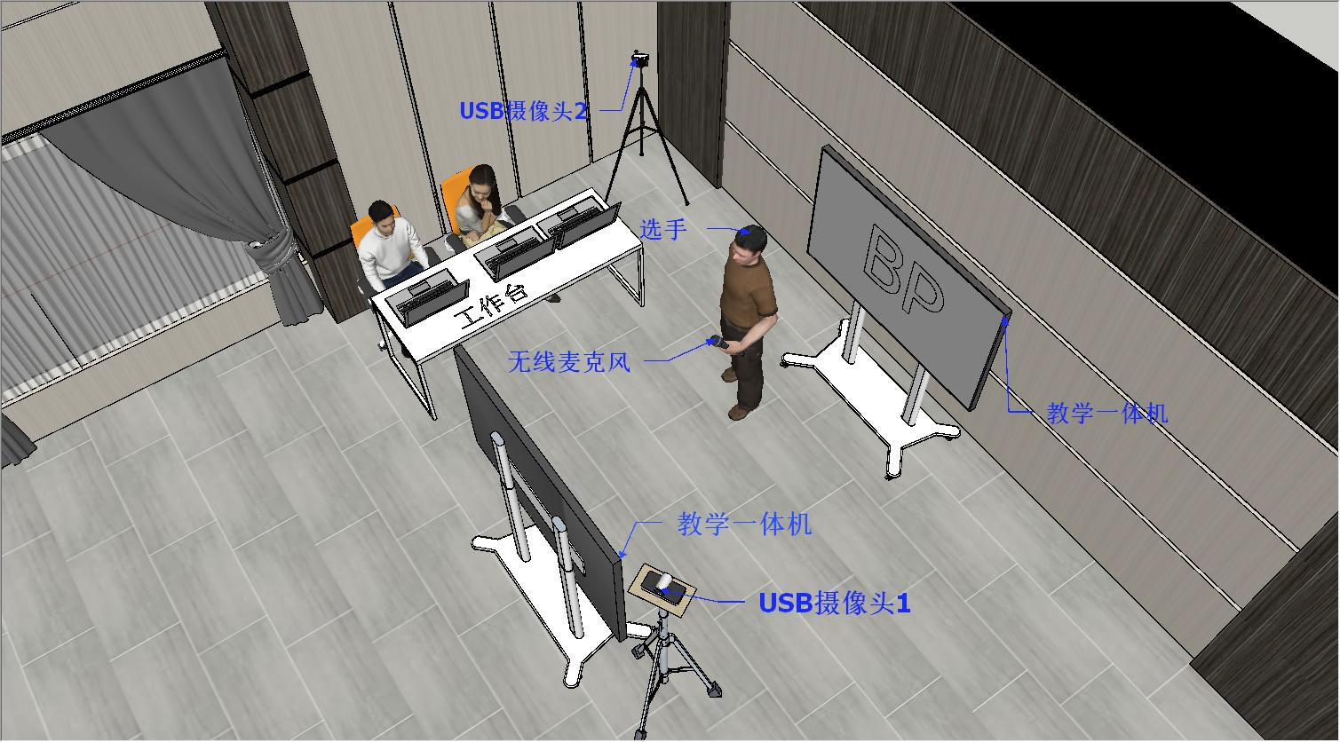
基 本 要 求 ：
1.USB 摄像头 1 用于拍摄现场答辩，画面连接钉钉会议平台；USB 摄像头 2 用于监控，画面连接钉钉会议平台。
2.USB 摄像头 2 与 USB 摄像头 1 要求 360 度交叉全覆盖答辩场所，确保答辩场所无无关人员在场。
3.答辩人不允许戴耳机答辩。
4.USB 摄像头 1、2 均需采用 1080P 或以上高清摄像头。

二、钉钉平台操作说明
（一）评审方按评审小组通过钉钉平台分别建立钉钉群， 该群作用一：答辩顺序等信息发布；作用二：答辩时，答辩 人员入场答辩。
（二）答辩人需提前一周进入钉钉群，按照抽签结果， 排定答辩顺序，并按照一定的规则（比如答辩顺序）修改群昵称。
（三）答辩当日，评审小组通过钉钉群，提前 30 分钟通知即将开始答辩的相关答辩人，答辩人需随时准备进入钉钉会议，开启视频并进入会议。
（四）答辩结束后，答辩人员主动退出会议。

